台中市私立明道普霖斯頓國民小學校車各站停車點地圖及照片表
站名：復興福新 上學 東興線3-1
地 圖 | 照 片
福新街  復興路  Δ  新光銀行 | 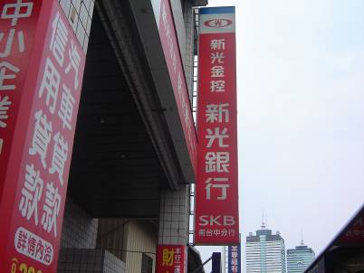
備註：

站名：復興福新 放學 東興線3-1
地 圖 | 照 片
福新街  復興路  Δ  郵局 | 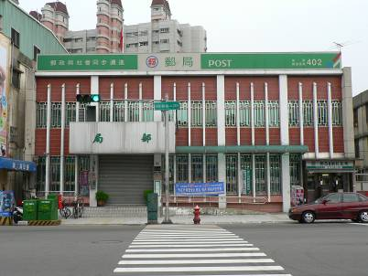
備註：
台中市私立明道普霖斯頓國民小學校車各站停車點地圖及照片表
站名：五權西美村 上學 東興線3-2
地 圖 | 照 片
五權西路  美村路  Δ  美術館 | 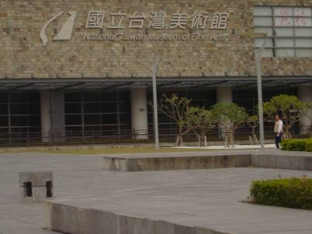
備註：

站名：五權西美村 放學 東興線3-2
地 圖 | 照 片
Δ  美村路  五權西路  候車亭 | 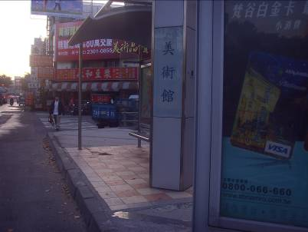
備註：

台中市私立明道普霖斯頓國民小學校車各站停車點地圖及照片表
站名：美村公正 上學 東興線3-3
地 圖 | 照 片
公正路  美村路  Δ  黛安芬 | 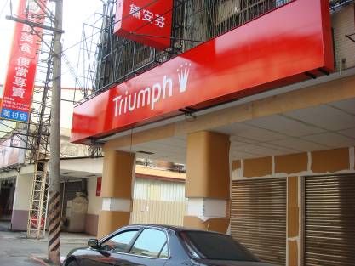
備註：

站名：美村公正 放學 東興線3-3
地 圖 | 照 片
Δ  公正路  美村路  公車站牌 | 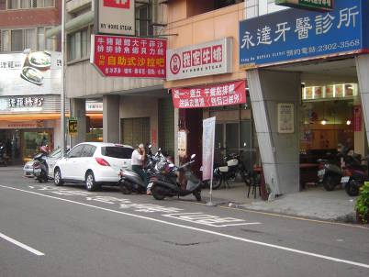
備註：

台中市私立明道普霖斯頓國民小學校車各站停車點地圖及照片表
站名：公益忠明南 上學 東興線3-4
地 圖 | 照 片
忠明南路  公益路  Δ  華齊堂燕窩 | 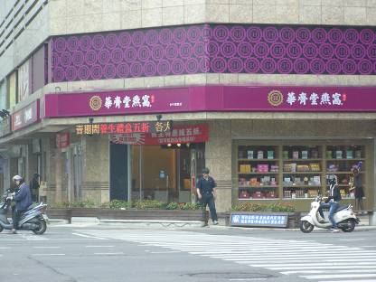
備註：

站名：公益忠明南 放學 東興線3-4
地 圖 | 照 片
公園  忠明南路  Δ  公益路 | 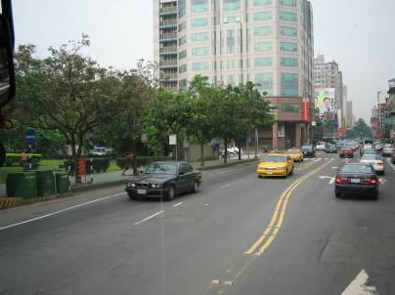
備註：

台中市私立明道普霖斯頓國民小學校車各站停車點地圖及照片表
站名：公益精誠 上學 東興線3-5
地 圖 | 照 片
精誠路  公益路  Δ  工地 | 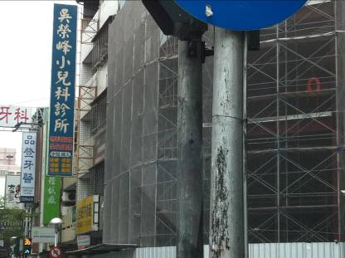
備註：

站名：公益精誠 放學 東興線3-5
地 圖 | 照 片
精誠路  公益路  Δ  橘子工坊 | 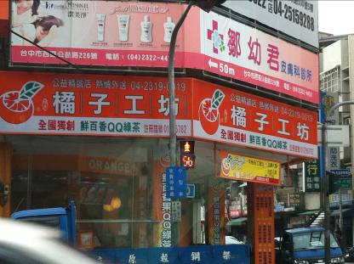
備註：

台中市私立明道普霖斯頓國民小學校車各站停車點地圖及照片表
站名：忠明博館 上學 東興線3-6
地 圖 | 照 片
館博路  忠明路  Δ  昭盛實業 | 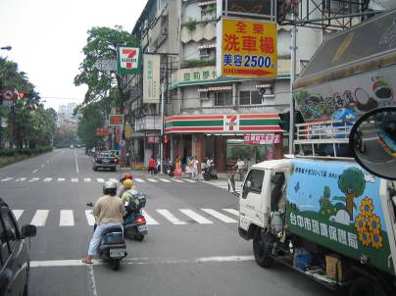
備註：

站名：忠明博館 放學 東興線3-6
地 圖 | 照 片
Δ  忠明國小  博館路  忠明路 | 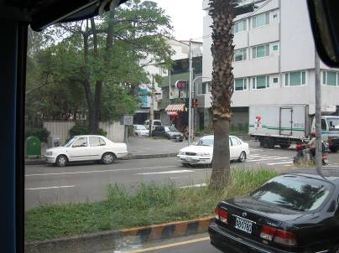
備註：

台中市私立明道普霖斯頓國民小學校車各站停車點地圖及照片表
站名：忠明西屯 上學 東興線3-7
地 圖 | 照 片
西屯路  忠明路  Δ  遠傳 | 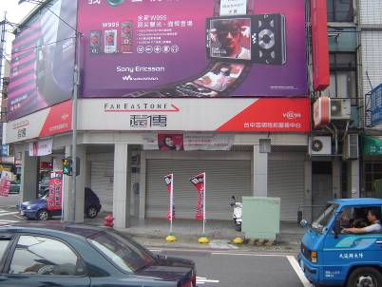
備註：

站名：忠明西屯 放學 東興線3-7
地 圖 | 照 片
Δ  維多利亞  西屯路  忠明路 | 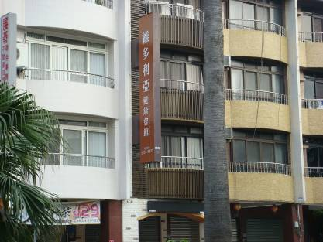
備註：

台中市私立明道普霖斯頓國民小學校車各站停車點地圖及照片表
站名：忠明忠太東 上學 東興線3-8
地 圖 | 照 片
忠太東路  忠明路  Δ  吉祥檢驗所 | 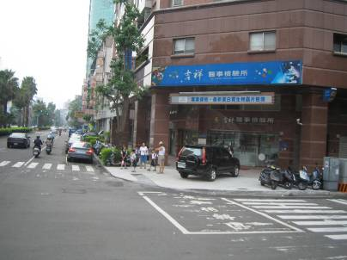
備註：

站名：忠明忠太東 放學 東興線3-8
地 圖 | 照 片
忠太東路  Δ  富房屋  忠明路 | 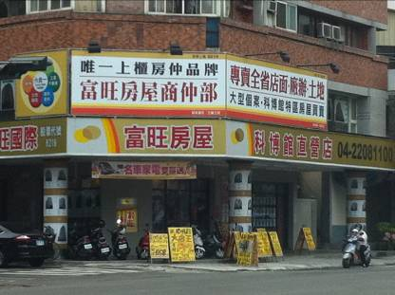
備註：

